MELIDE

helle 3 1/2-Zimmer-Wohnung

mit sonniger, grosser Panorama-Seeblick-Dachterrasse

……………………..…………………………….…………….…..………………….…………………..……………………….

appartamento luminoso di 3 1/2 locali

con grande terrazza e vista lago panoramica

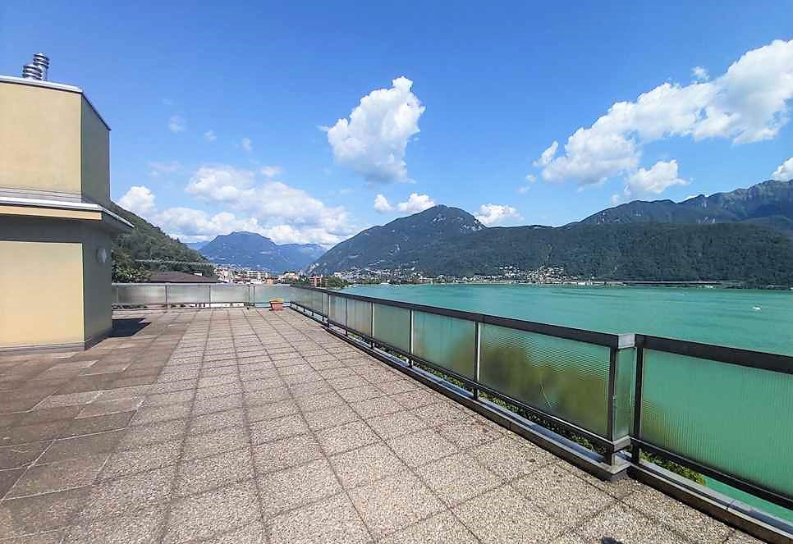

4180/3531
Fr. 485‘000.--

Standort | Umgebung
Eckdaten | Ausstattung

Wohnfläche: ca. 70 m²
Etage: 1. Etage
Lokal: 2.5
Zweithaus: ja, möglich
Zustand: ausgezeichnet
Bad / Dusche / WC: 1
Keller: ja
Parkplätze: 1 Stellplatz in der Garage

6815 Melide, Lungolago G. Motta 84
Region: Lugano
Lage: ruhig
Aussicht: schöner Seeblick
Schulen: ja
Einkaufsmöglichkeiten: 10 km
Öffentliche Verkehrsmittel: 100m
Autobahnentfernung: 10 km
Entfernung zur nächsten Stadt: 10 km

Beschreibung

Diese 3 1/2-Zimmerwohnung befindet sich an ruhiger und sehr schöner Aussichtslage im ersten Stock eines Hauses mit 11 Wohnungen in Melide, Lungolago G. Motta 84.
Die Wohnung wurde 2013 komplett renoviert und befindet sich in einem ausgezeichneten Zustand. Das Gebäude wurde 1959 erbaut und soll in Kürze Aussen saniert werden. Das Gebäude verfügt über zwei Aufzüge.

Alle Fenster der Wohnung blicken auf den See. Die Wohnung ist sehr hell und bietet ein hohes Wohnambiente.
Am Eingang befindet sich ein großes Wohnzimmer mit einer ausgestatteten Küche. Das Wohnzimmer ist über einen offenen Raum mit dem Schlafzimmer verbunden, der als Arbeitszimmer genutzt werden kann. Das Bad/Dusche/WC ist geräumig und mit allem Komfort ausgestattet. Die Wohnung verfügt über eine interne Speisekammer und einen Keller auf der gleichen Etage. Mehrere maßgefertigte Einbauschränke sowie die Küche verbleiben beim neuen Besitzer.
Auf dem Dach befindet sich eine große Panoramaterrasse mit atemberaubendem Seeblick und der Möglichkeit zum Sonnenbaden.

Das Haus ist mit dem Auto gut erreichbar. Der Preis beinhaltet auch einen Parkplatz in der Garage.

Die Autobahn A2 ist 5 Minuten entfernt, in 15 Minuten ist man in Lugano und in 45 Minuten in Bellinzona. Das Einkaufszentrum Lugano Sud mit anderen Geschäften ist in 10 km erreichbar. Die Schule ist nur 900m vom Haus entfernt.
…………………………………………………………………………………………………………

Highlights

- Ruhige Lage mit schönem Seeblickzentrale und ruhige Lage
- Panorama-Dachterrasse
- Stellplatz in der Garage im Preis inbegriffen
- ausgezeichnete Autobahn-/ÖPNV-Anbindung
- Es ist auch wie der Zweitwohnsitz

Informazione sull'immobile

Tipo dell’immobile: Appartamento
Superficie abitabile: ca. 70 m2
Piano: 1 piano
Locali: 2,5
Seconda casa: si, possibile
Condizione: ottima
Bagno/doccia/WC: 1
Cantina: si
Posteggi: 1 posto auto in autorimessa

Ubiciazione

6815 Melide, Lungolago G. Motta 84
Regione: Lugano
Posizione: tranquilla
Vista: vista lago bellissima
Scuole: sì
Possibilità d’acquisti: 10 km
Mezzi pubblici: 100m
Distanza autostrada: 10 km
Distanza città successiva: 10 km

Descrizione

Quest’appartamento di 3 1/2 locali si trova in una posizione tranquilla e molto panoramica sul primo piano in una casa di 11 appartamenti a Melide, in Lungolago G. Motta 84.
L’appartamento è stato completamente rinnovato nel 2013 e si trova in ottimo stato. L’edificio è costruito nel 1959 e sta per essere ristrutturato esternamente a breve. La palazzina ha due ascensori a disposizione.

Tutte le finestre dell’appartamento si affacciano sul lago. L’appartamento è molto luminoso ed accogliente con arredamento in stile moderno.
All’ingresso vi è un ampio soggiorno con la cucina attrezzata. II soggiorno è collegato con la camera da letto tramite un locale aperto che si può usare come studio. Il bagno/doccia/WC è spazioso e dotato di tutte le comodità. L’appartamento ha una dispensa interna ed una cantina sullo stesso piano. Multipli armadi a muro fatti su misura, nonché la cucina rimangono al nuovo proprietario.
Sul tetto c’è un’ampia terrazza panoramica con vista lago mozzafiata e possibilità di prendere il sole.

La casa è facilmente raggiungibile in auto. Nel prezzo è incluso anche un posto auto in autorimessa.

L’autostrada A2 si trova a 5 minuti di distanza, in 15 minuti si arriva a Lugano ed in 45 minuti a Bellinzona. Il centro commerciale Lugano Sud con altri negozi è a 10 km di distanza. La scuola è a soli 900 m dalla casa.

Highlights

- Posizione tranquilla con bellissima vista lago
- Terrazza panoramica sul tetto
- Posto auto in autorimessa incluso nel prezzo
- ottimo collegamento autostradale/mezzi pubblici
- anche come la residenza secondaria

Eingang, Wohn-/Essraum mit Küche entrata, cucina e pranzo/soggiorno,

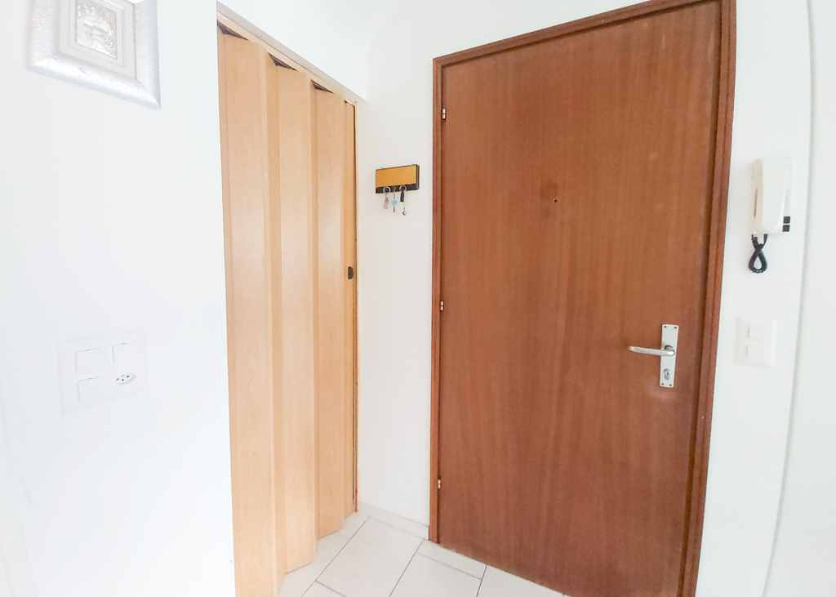
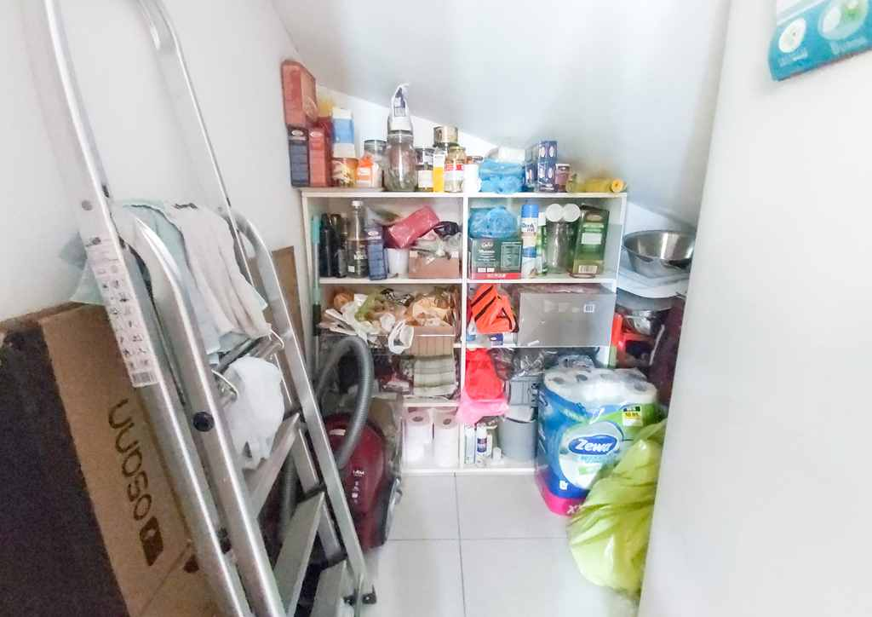

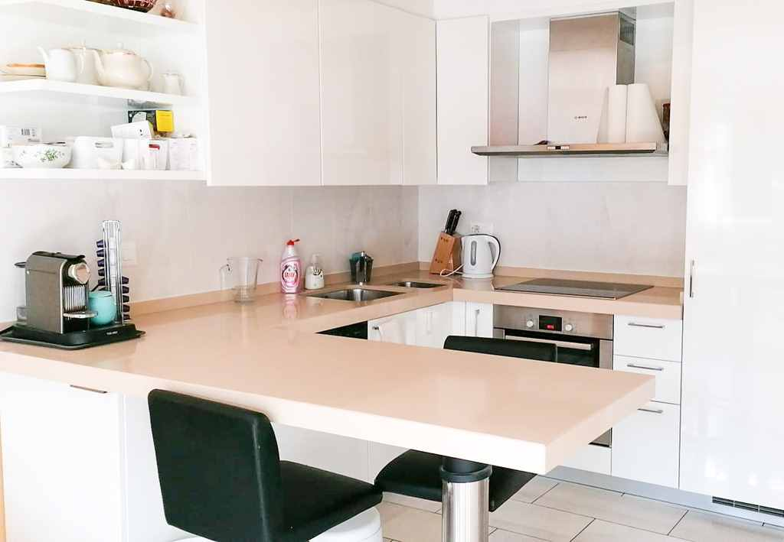
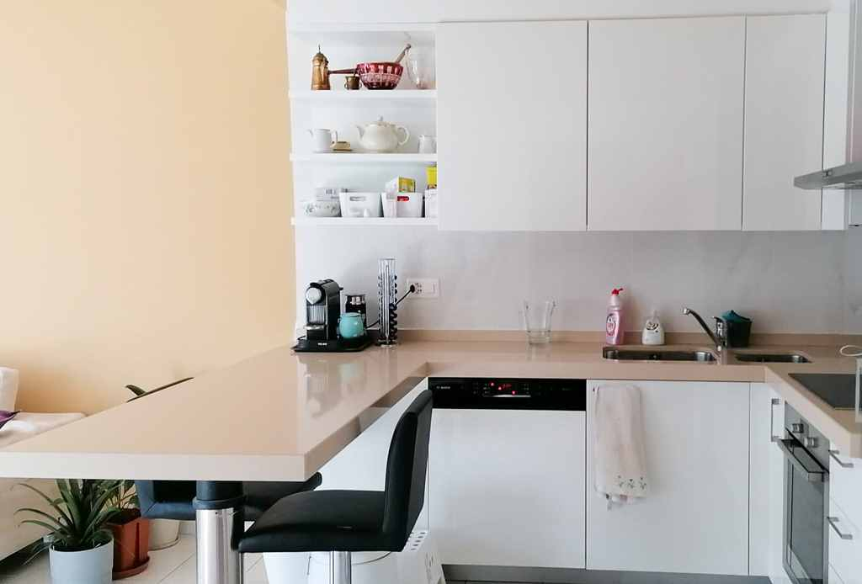

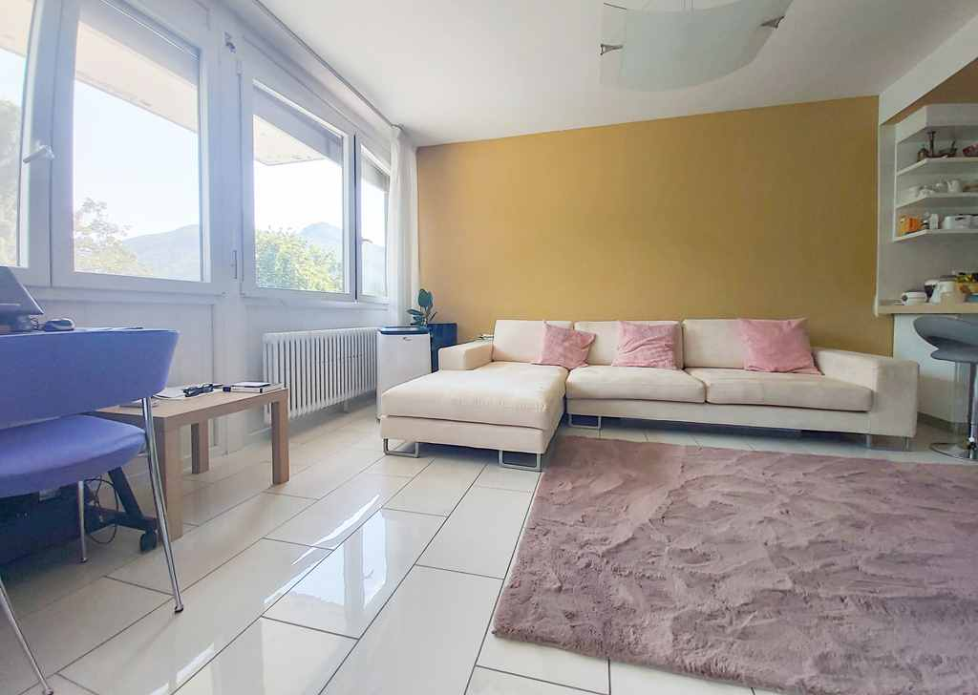
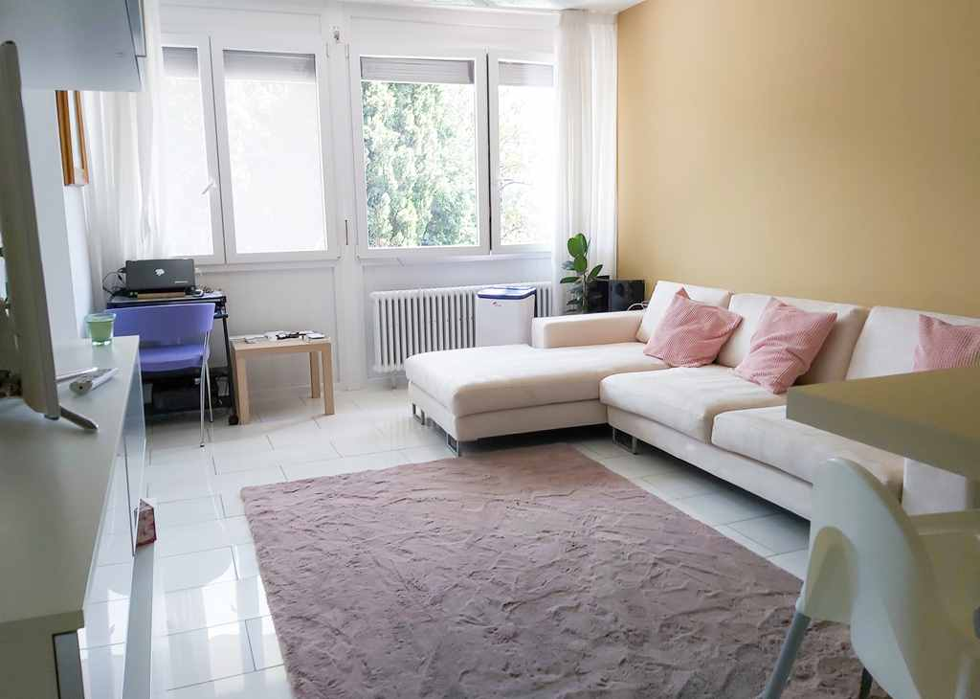

Dusche/WC und Schlafzimmer doccia/WC e camera da letto
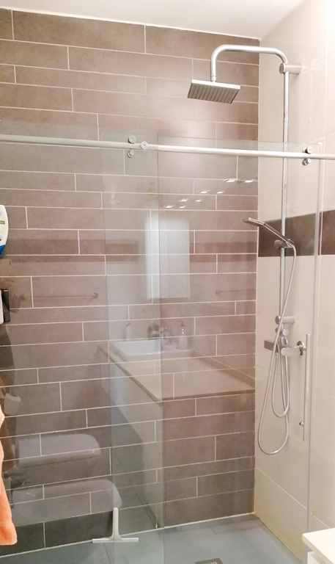
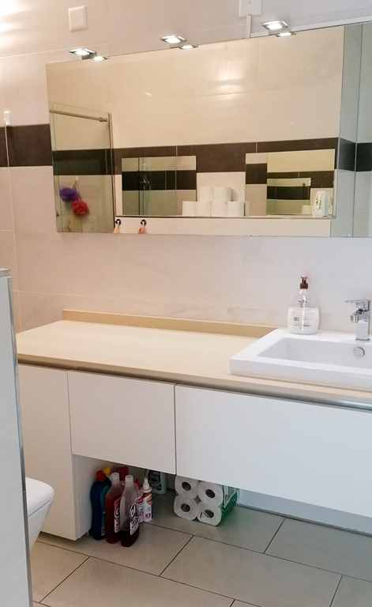

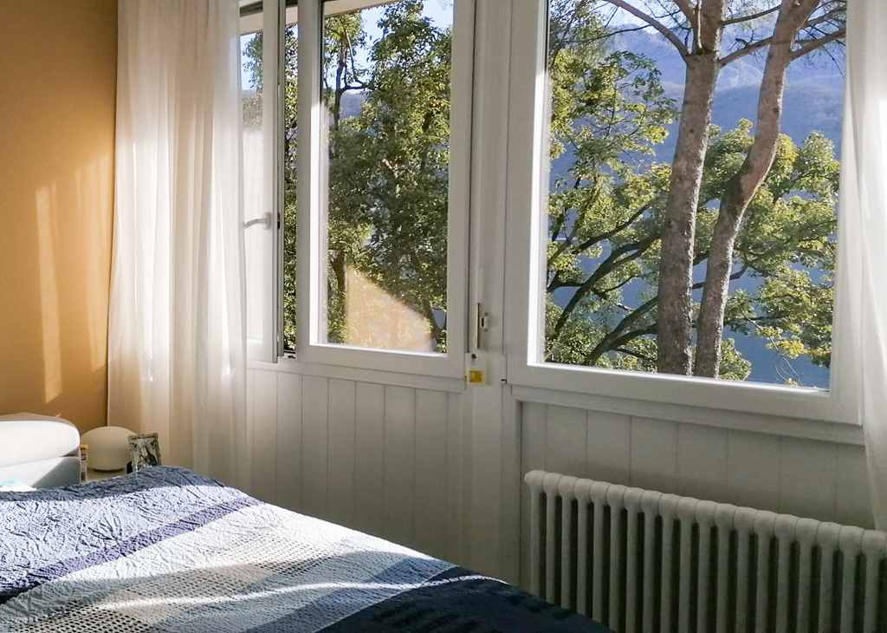
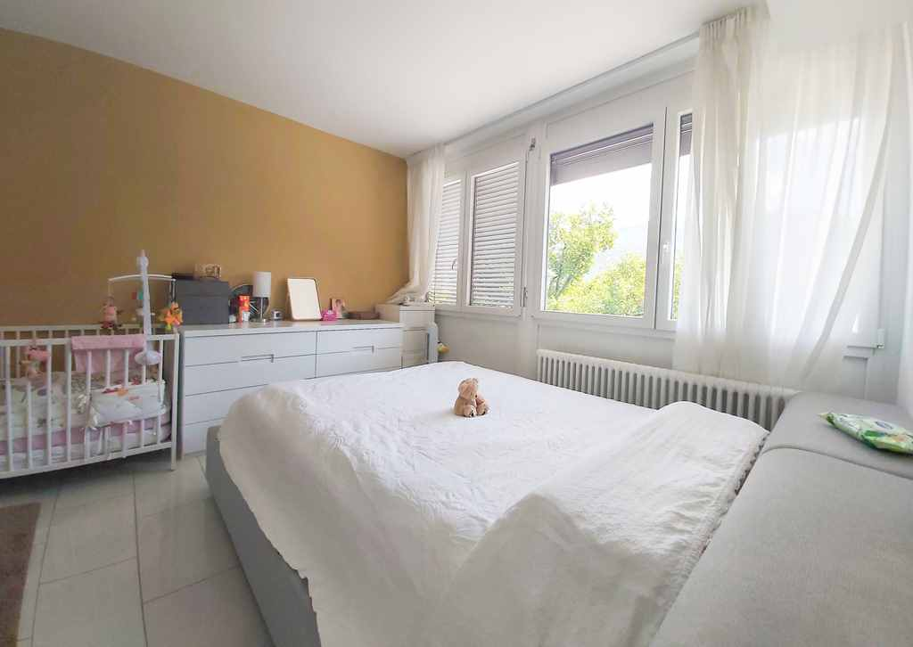

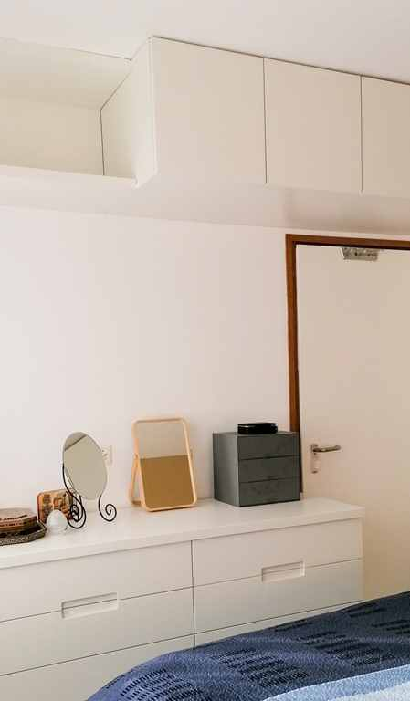
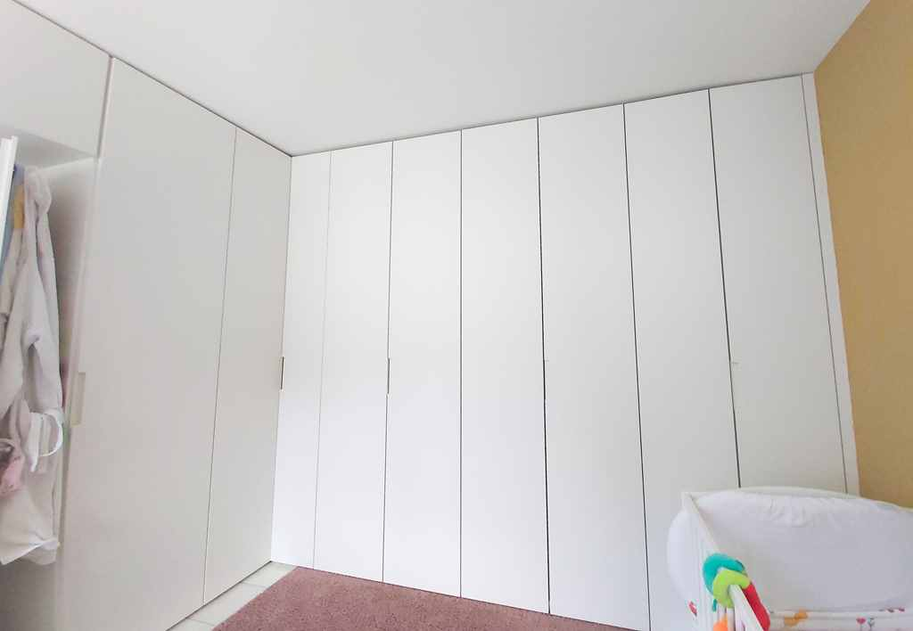

Arbeitszimmer mit Aussicht tiello con vista
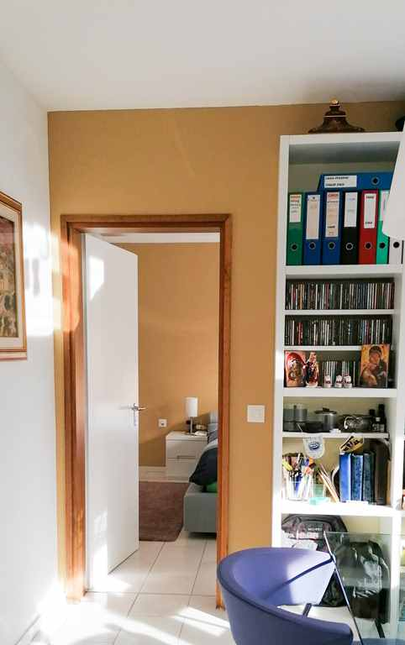
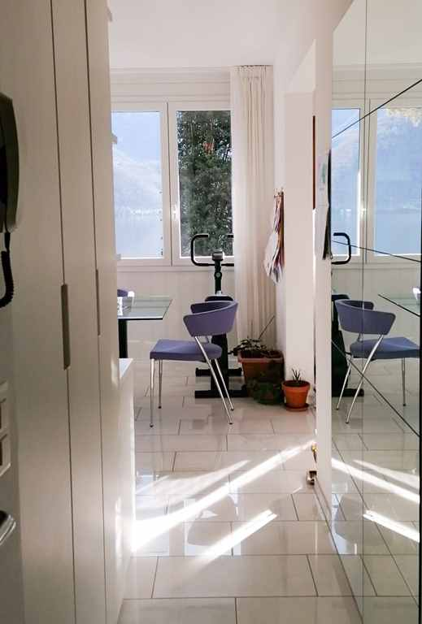

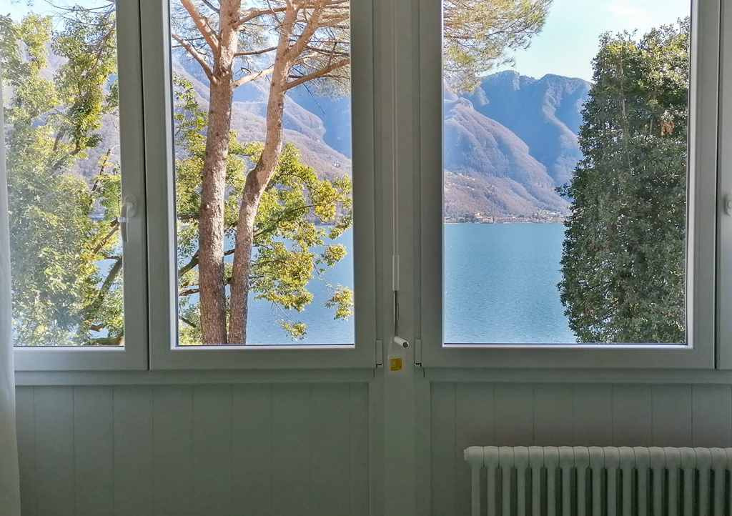
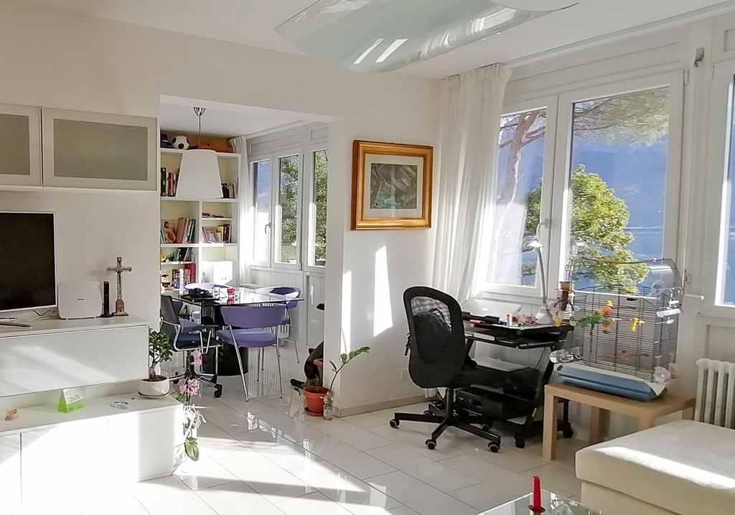

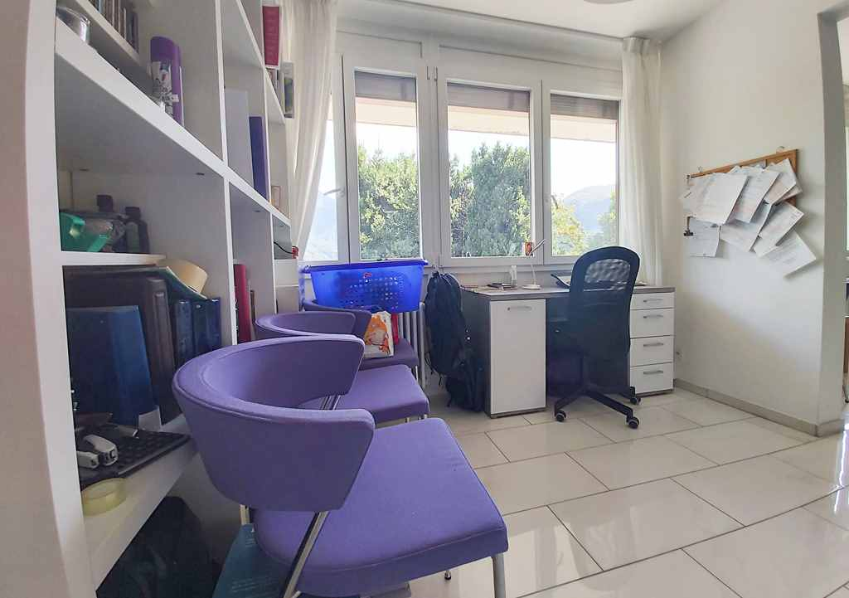

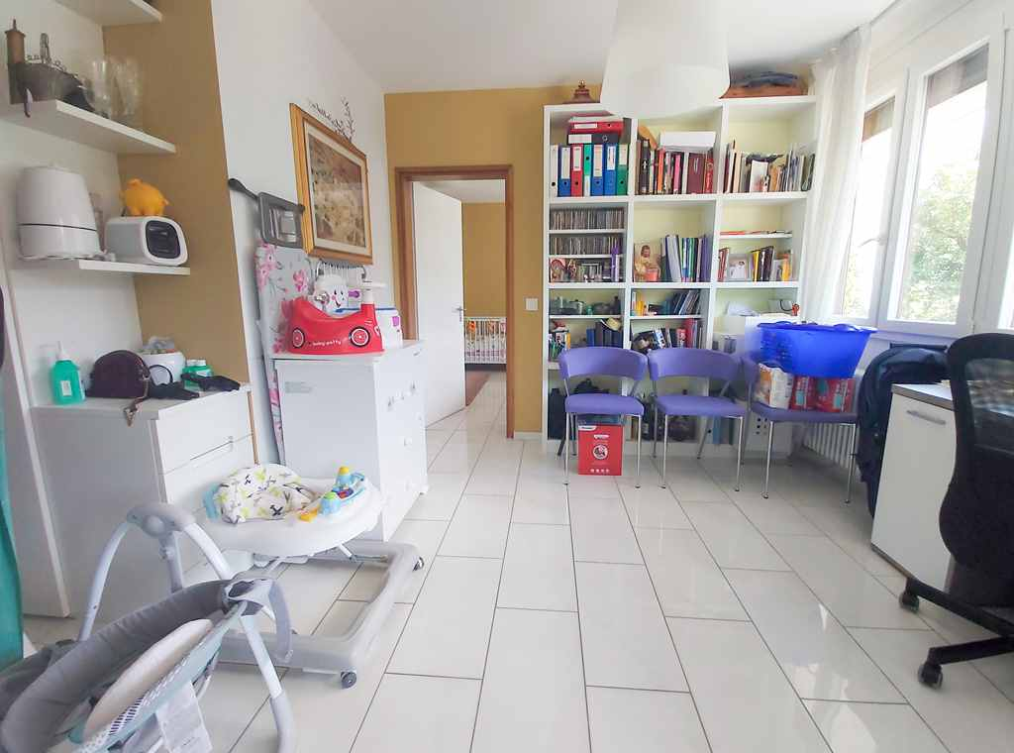

Aussicht von der Wohnung vista dell'appartamento

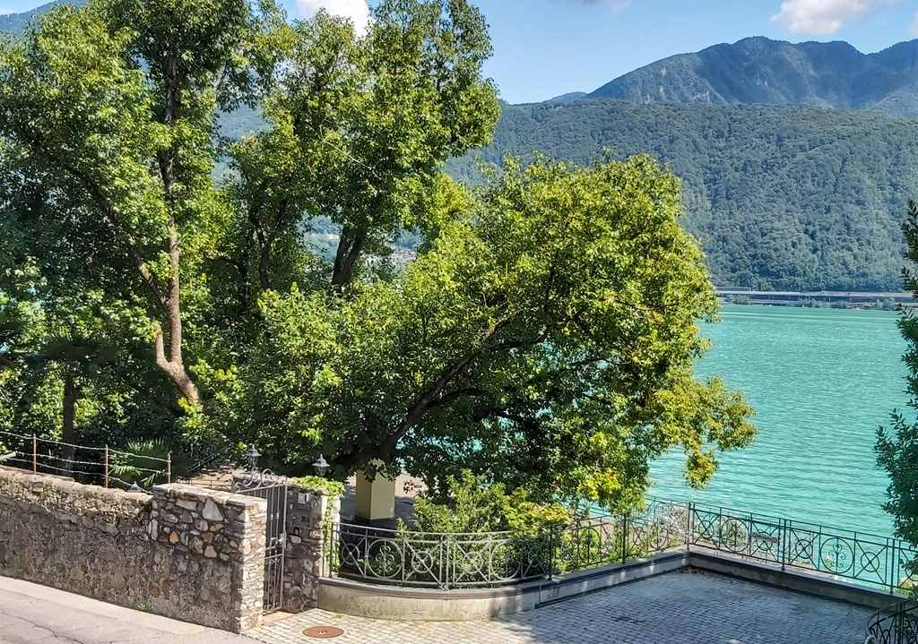

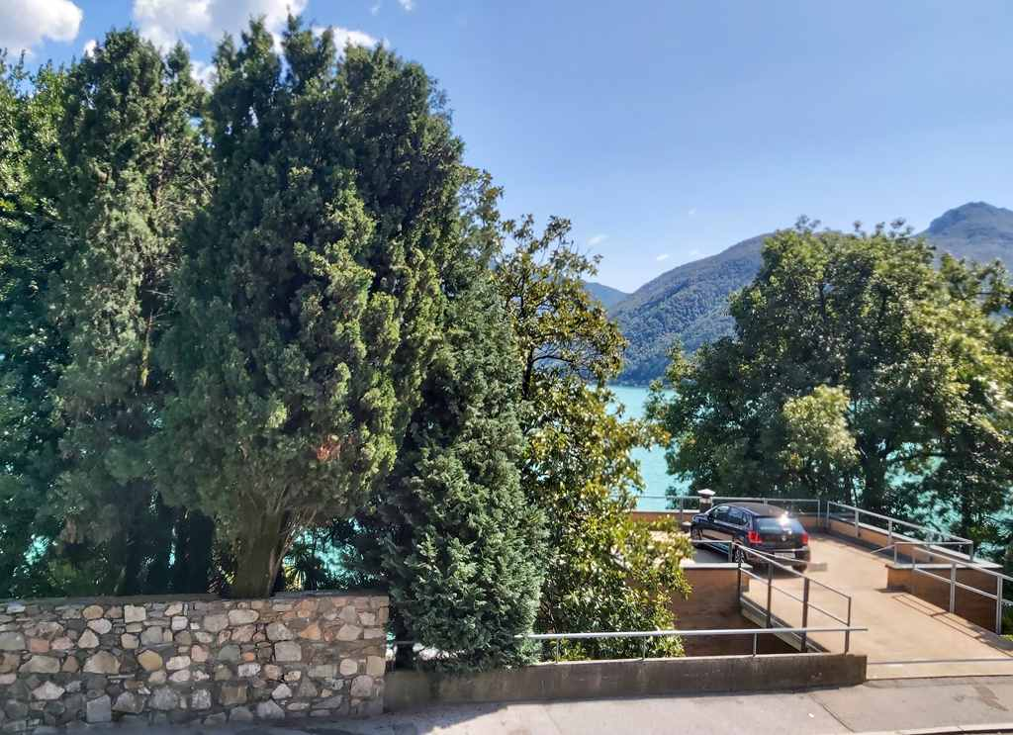

TICINO | Ascona

Waschküche, Dachterrasse mit Seesicht lavanderia, terrazza con vista lago
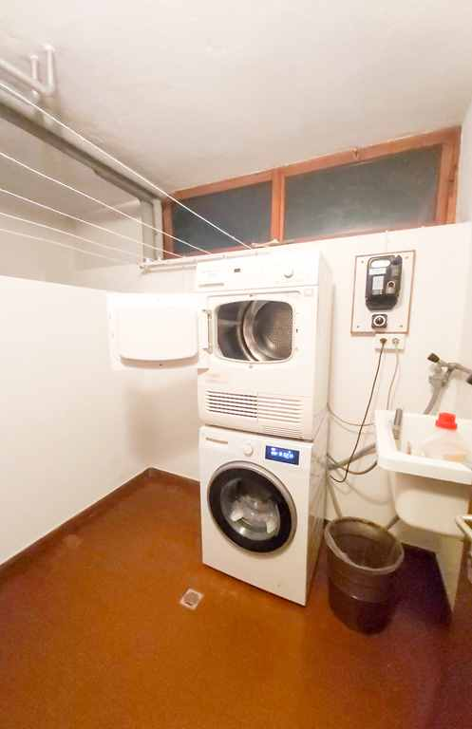

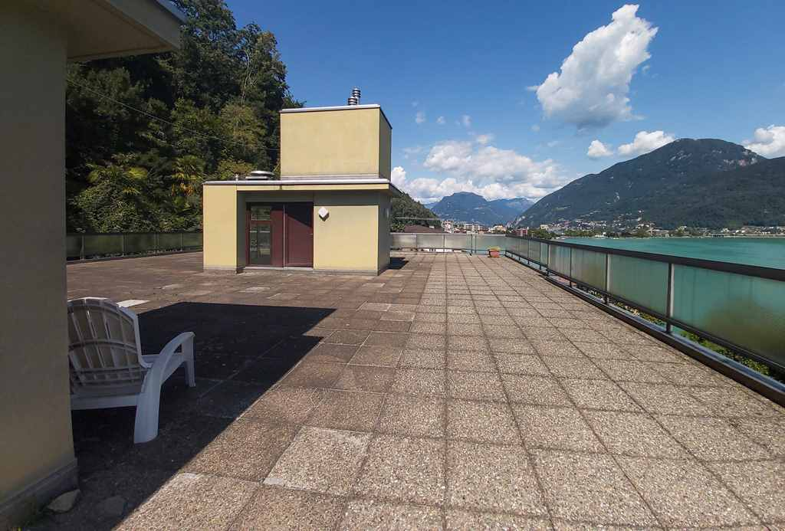

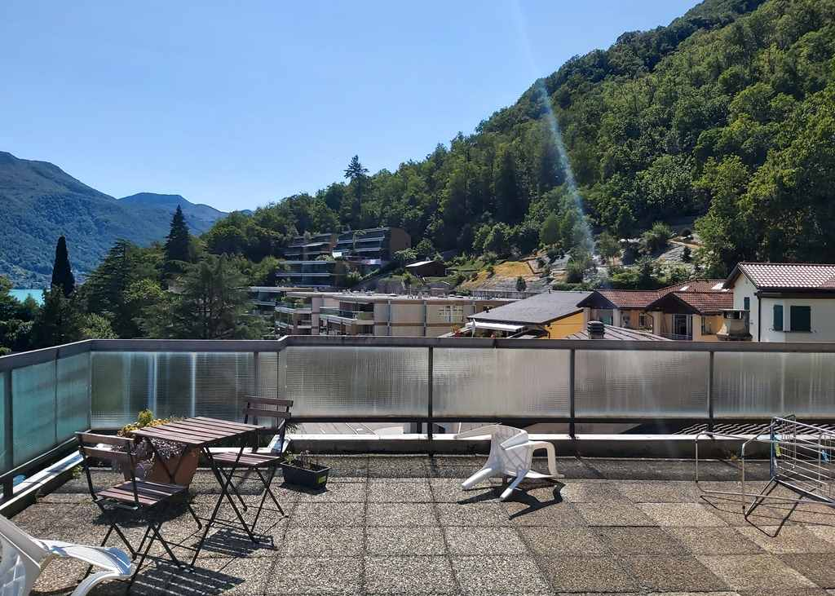
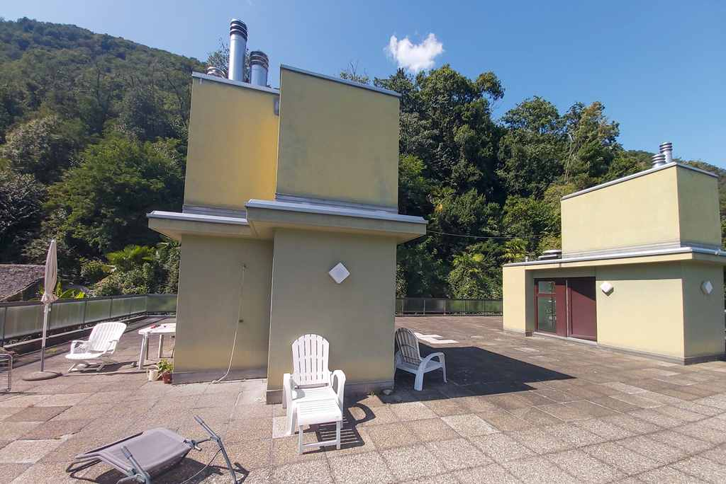

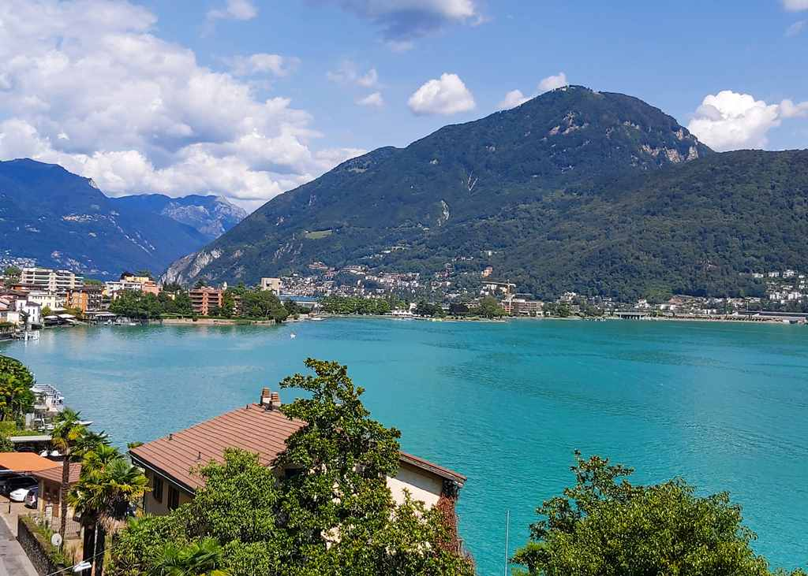
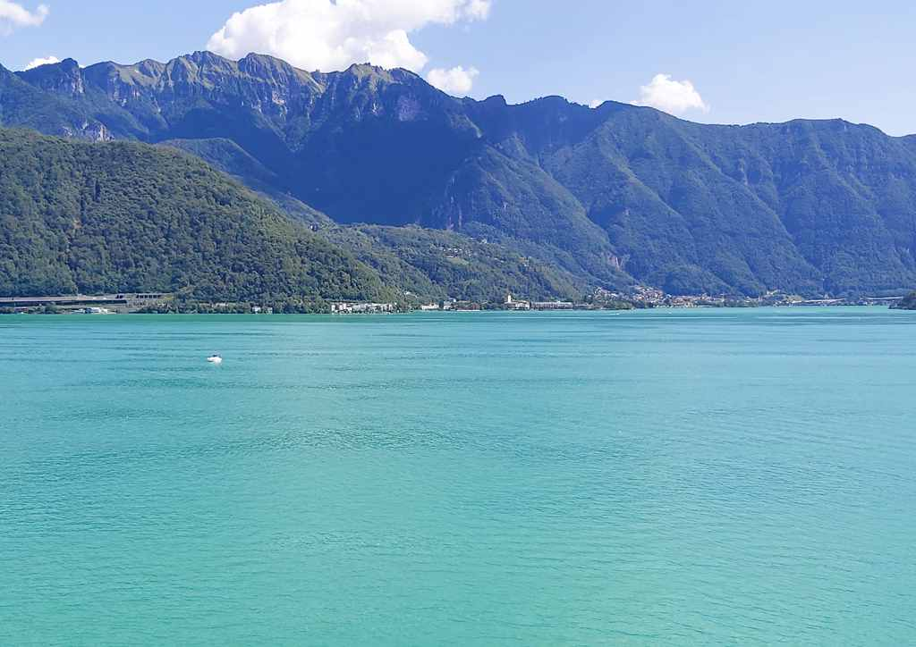

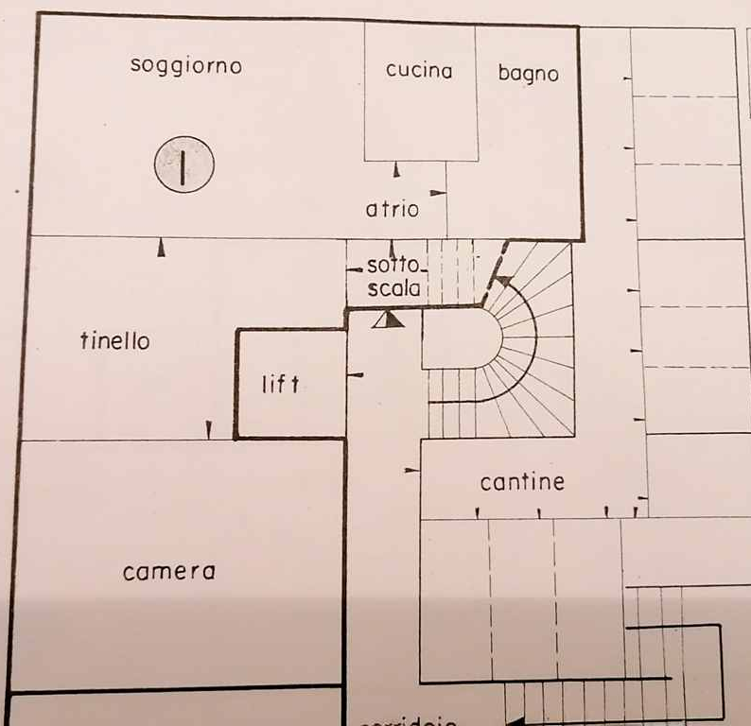

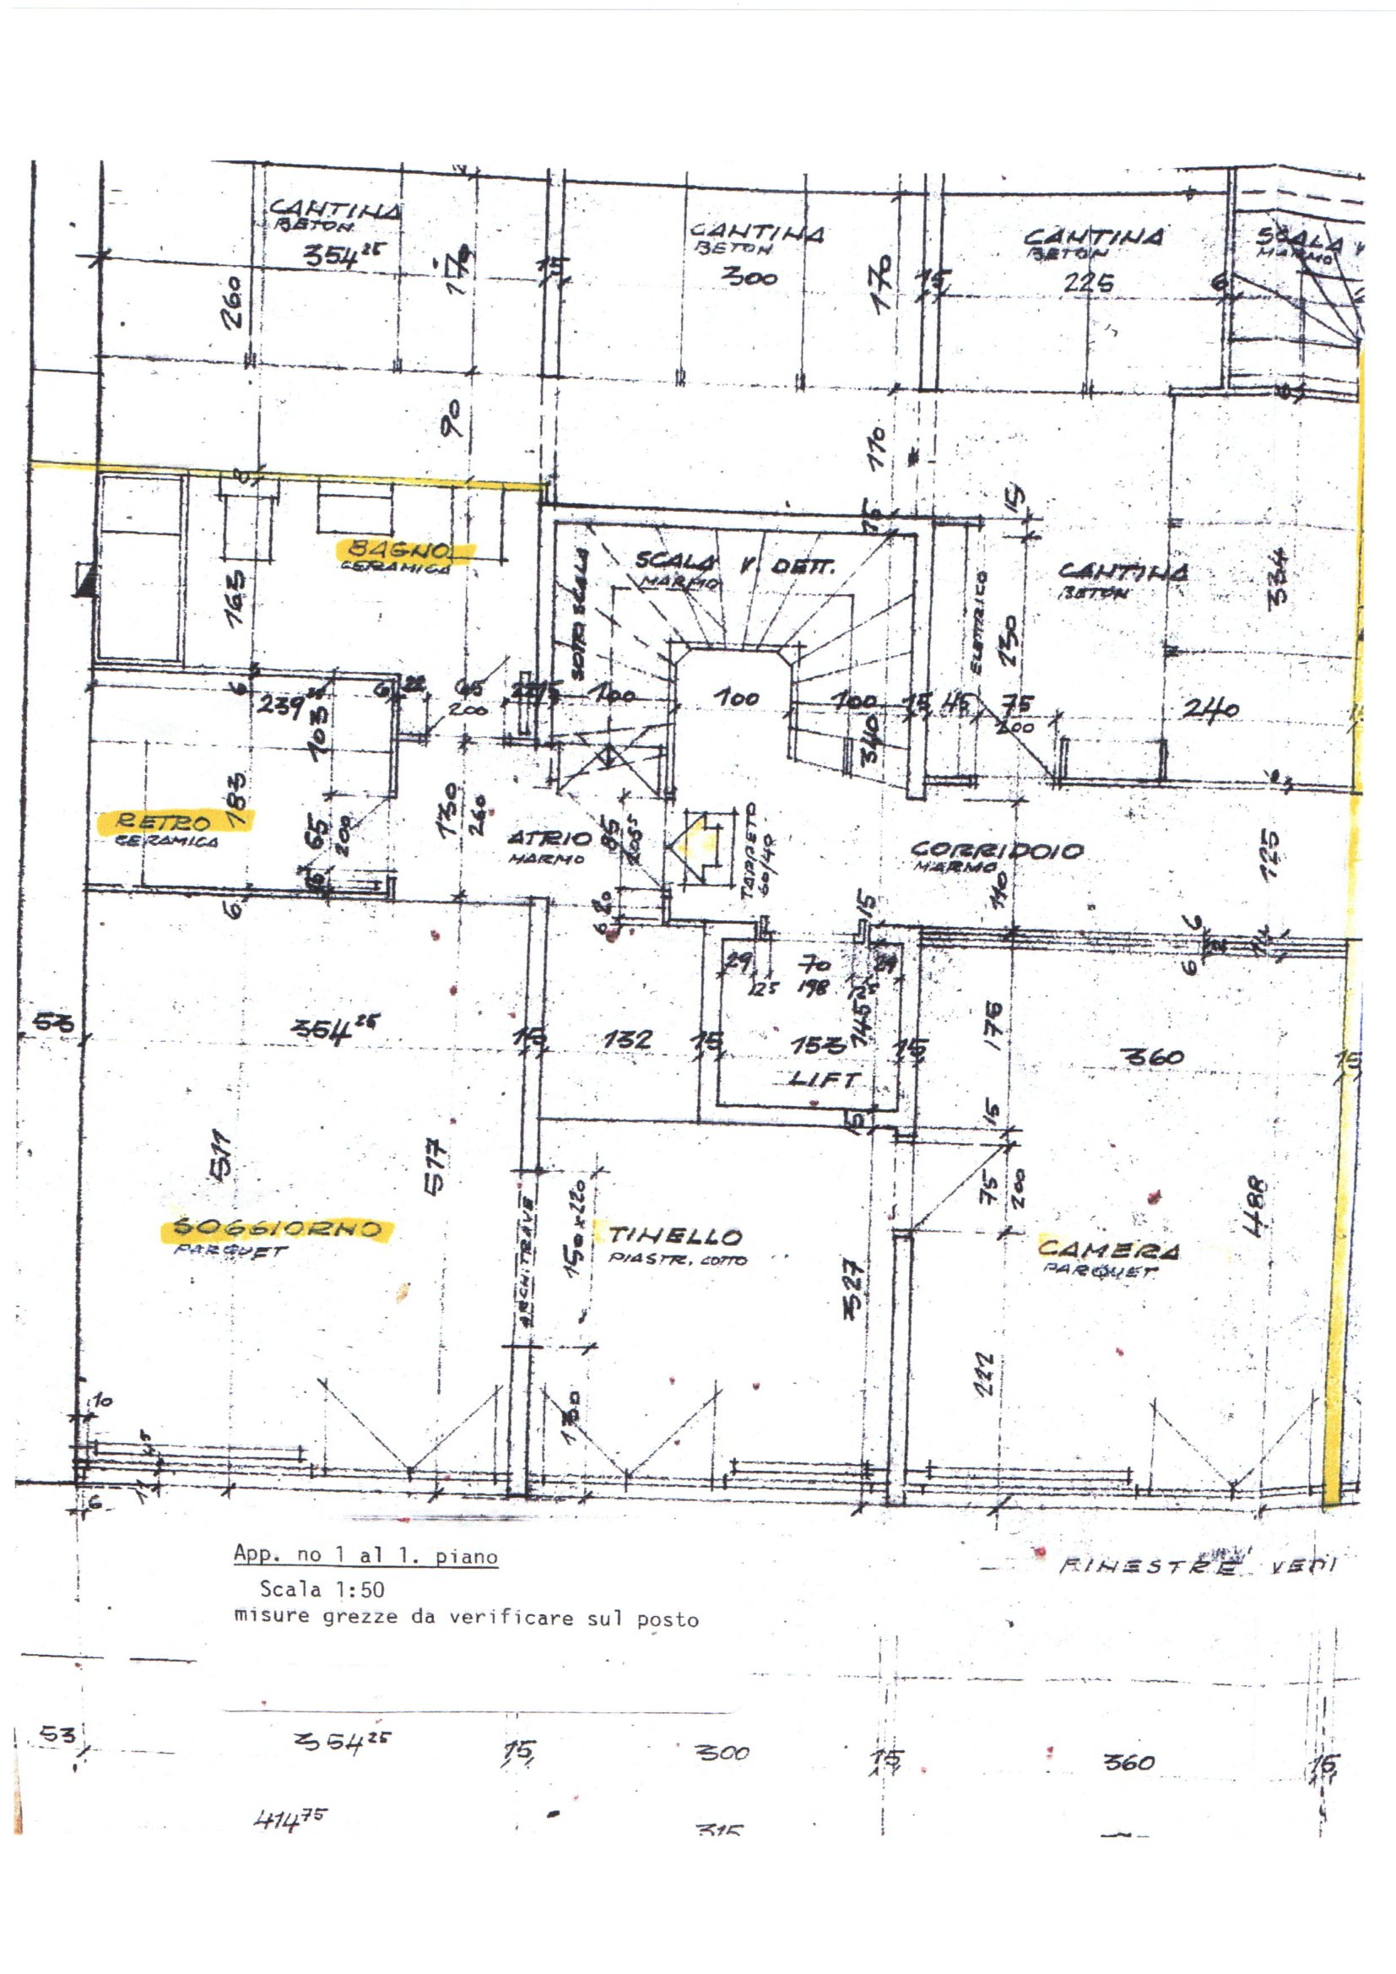

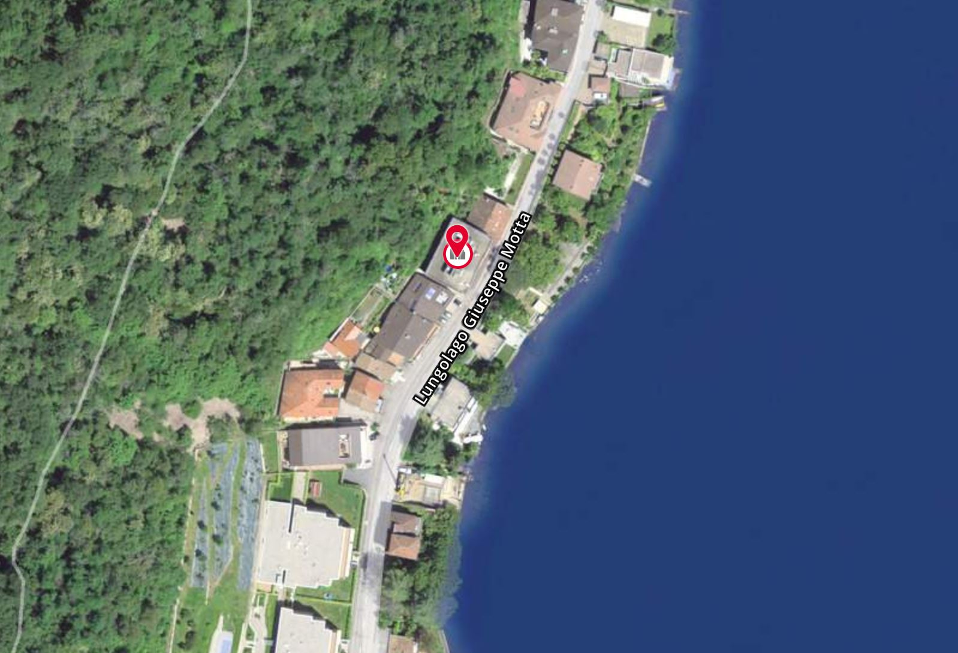

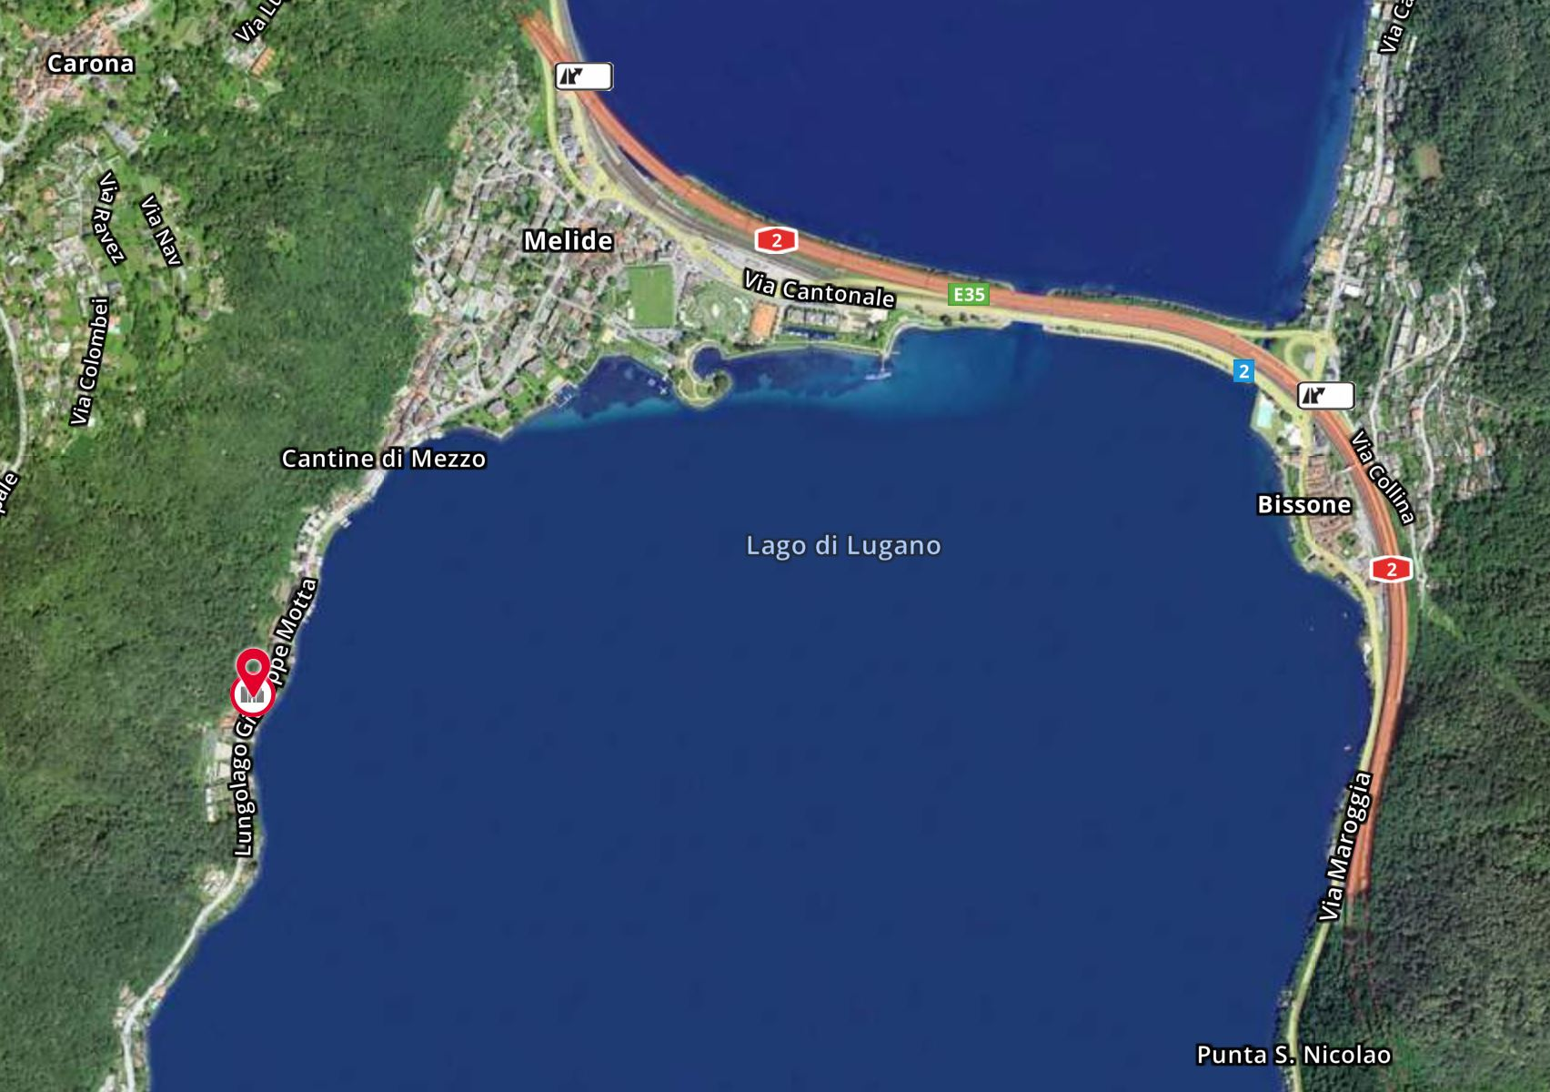

TICINO | Ascona

TICINO | Melide

